Php Objet

Attribut : +/- = a une variable.
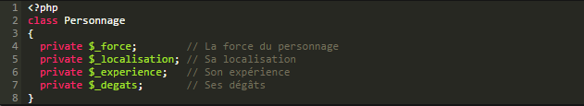

Vous pouvez constater que chaque attribut est précédé d'un underscore (« _ »). Ceci est une notation qu'il est préférable de respecter (il s'agit de la notation PEAR) qui dit que chaque nom d'élément privé (ici il s'agit d'attributs, mais nous verrons plus tard qu'il peut aussi s'agir de méthodes) doit être précédé d'un underscore.

Classe : Description des caractéristiques d'un ou de plusieurs objets

Définir une classe :
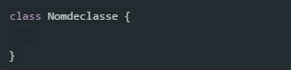
( Syntaxe très similaire à la création d'une
fonction )

Définition d'une classe

Prenons l'exemple le plus simple du monde : les gâteaux et leur moule. Le moule est unique. Il peut produire une quantité infinie de gâteaux. Dans ce cas-là, les gâteaux sont les objets et le moule est la classe : le moule va définir la forme du gâteau. La classe contient donc le plan de fabrication d'un objet et on peut s'en servir autant qu'on veut afin d'obtenir une infinité d'objets.

Instance : Objet crée à partie d'une classe spécifique
exemple : dans la classe si dessous, les Instances sont $professeur et $etudiant
( L'instance est en dehors de la class ! )

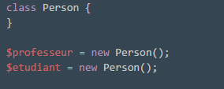

Constructeur :

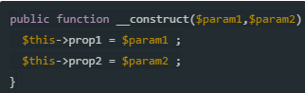

Fonction liée a une classe ( Une méthode )
Appelez une méthode :

Le constructeur est la méthode qui est appelée au moment de la création de l'objet
La syntaxe de la méthode ressemble à celle d'une fonction.

La méthode constructeur doit se nommer __construct() c'est comme cela que PHP la reconnaît, par contre, le nombre de paramètres qu'elle utilise dépend des besoins du développeur.

Enfin, la manière bizarre de modifier la valeur des propriétés : $this->prop1 =$param1. "THIS" représente l'objet lui-même. This->prop1 représente la propriété prop1 de l'objet. Donc, dans l'exemple ci-dessus, on utilise la valeur passée en paramètre du constructeur pour modifier la valeur de la propriété de l'objet... au moment de la création de l'objet.
Construct est un peu spéciale, car elle est appelée quand un nouvel objet est créé (en utilisant un mot-clé new).

Appeler une methode :



Créer une sous-classe :
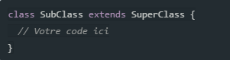

Appeler une methode STATICK :

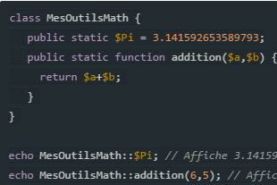

mot clef :

class : Permet de créer une nouvelle classe

new : Signifie que l'on créer un nouvelle objet

const : Permet de créer une " Constante ". La constante est identique à la variable sauf que ça valeur ne change jamais. On la créer via le mot clef const.

public : Signifie que l'on veut pouvoir modifier la valeur de la propriété directement à partir de l'objet en utilisant la notation : $objet->propriete = nouvellevaleur. Si l'on indique pas le mot-clef public, seules ls méthodes peuvent manipuler les valeurs des propriétés de l'objet ( Public signifie que l'on autorise l'utilisateur a voir le code.

Private : Signifie que les parties de notre code serront caché et que l'utilisateur ne pourra pas voir les informations. On à accès aux attributs et méthodes seulement depuis l'intérieur de la classe.

Objet : Exactement la même chose que l'instance d'une classe.

Extends : Créer une extension de la classe cible ( et hérite de tout ?? )

Final : En PHP, une classe parent peut empêcher ses enfants de pouvoir écraser certaines de ses méthodes. Cela se fait en utilisant le mot-clé Final

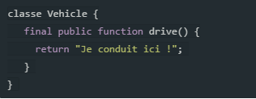

:: = opérateur de résolution de portée. Cet opérateur permet d'utiliser la valeur d'une constante de classe.
Il permet également de faire appel aux méthodes de la classe parente par exemple
parent::myFunc();

